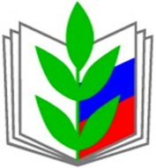
ПРОФСОЮЗ РАБОТНИКОВ НАРОДНОГО ОБРАЗОВАНИЯ И НАУКИ РФ
(ОБЩЕРОССИЙСКИЙ ПРОФСОЮЗ ОБРАЗОВАНИЯ)
АЛТАЙСКАЯ КРАЕВАЯ ОРГАНИЗАЦИЯ

П Р Е З И Д И У М

П О С Т А Н О В Л Е Н И Е
22 декабря 2020 г. Протокол № 6-4

О работе по содействию членам Профсоюза
в получении единовременной выплаты
из средств накопительной пенсии

Изучив опыт, представленный в ходе визита в Алтайский край делегации Чувашской республиканской организации Профсоюза по содействию работникам отрасли в вопросе выплат части пенсионных накоплений, с учетом актуальности данного вопроса для работников сферы образования Алтайского края, президиум краевой организации Профсоюза

ПОСТАНОВЛЯЕТ:

1. Комитету Алтайской краевой организации Профсоюза совместно с территориальными и первичными организациями организовать с 2021 года работу по оказанию содействия членам Профсоюза, зарегистрированным в негосударственном пенсионном фонде «Сафмар», в получении единовременных выплат из средств их накопительной пенсии.
2. Назначить ответственной за реализацию данного направления работы в аппарате комитета Алтайской краевой организации – Лысикову Наталью Михайловну, заместителя председателя по правовой работе.
3. Лысиковой Н.М. совместно с председателями территориальных и первичных организаций Профсоюза организовать работу по:
- информированию членов Профсоюза о возможности получения выплаты,
- оформлению пакета документов в НПФ «САФМАР» на выплату с учётом требований Федерального закона от 27.07.2006 N 152-ФЗ «О персональных данных» и пенсионного законодательства;
- взаимодействия с филиалом «Образование и наука» НПФ «САФМАР» и обеспечения обратной связи с получателями выплат;
- обобщению и анализу результатов данной работы по итогам календарного года.
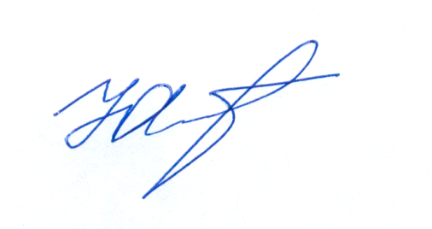
5. Контроль исполнения настоящего постановления возложить на заместителя председателя краевой организации Профсоюза Н.М. Лысикову.

Председатель Алтайской
краевой организации Профсоюза Ю.Г. Абдуллаев

